Мама! Самое прекрасное слово на земле – мама. Это первое слово, которое произносит человек, и оно звучит на всех языках мира одинаково нежно.  Хоть праздник этот еще молодой, и традиций празднования и всенародной любви еще не приобрел, но хочется верить, что он станет поистине любимым, почитаемым, святым!  Мама — это начало нашей жизни, самый теплый взгляд, самое любящее сердце, самые добрые руки. Становясь матерью, женщина открывает в себе лучшие качества: доброту, любовь и заботу.  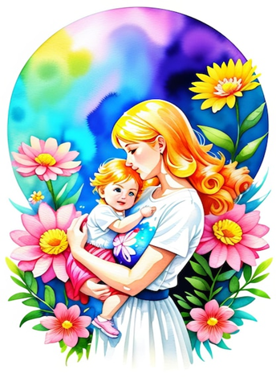 |  |  | МАТЕРИНСКИЕ ЗАПОВЕДИ  Люби свое дитя, но не балуй, не губи. Избаловать дитя можно и в бедности. При ласковой строгости можно растить настоящим человеком и в богатстве.  Воспитывай благодарность: если нет ответной любви на твою самоотверженность, считай, что дети только потребляют твою любовь. Пусть будет хорошо не только детям, но и тебе.  Тебе не будет счастья без счастья твоих детей, но их тоже пусть трогают твои беды.  Будь другом детям, но не приятельницей. Будь рядом с ними, но выше. Будь доброй, но не добренькой.  Учи детей думать не о вещах, а о делах: трехлетняя дочь пусть помогает матери, трехлетний сын пусть защищает ее. Никто не может сидеть без дела, когда трудится  мать.  Мать, помни: лучшее – детям.  Дети, помните: лучшее – матери.  Мать, помни о себе: забудешь – плохо станет детям.  Помни: все исходит от тебя, все подчиняется тебе.  Поклон вам, мамы дорогие,  За ваш нелегкий, нужный труд,  За всех детей, что вы взрастили  И тех, что скоро подрастут.  За вашу ласку и вниманье,  За искренность и простоту.  За мужество и пониманье,  За чуткость, нежность, доброту.  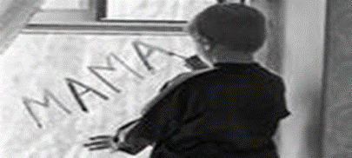 |  |  | Я - МАМА!  Мама – это солнечный свет,  Взгляд чудесных ласковых глаз.  Сохранит от тысячи бед  И поможет тысячу раз.  Легко ли быть матерью? Нет. Это самый тяжелый труд. Ведь мама отвечает не только за физическое состояние своего ребенка, но и за его душу.  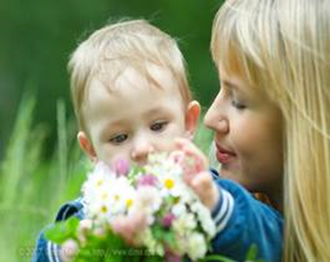  Без сна ночей твоих прошло немало,  Забот, тревог за нас не перечесть,  Земной поклон тебе, родная мама  За то, что ты на белом свете есть!

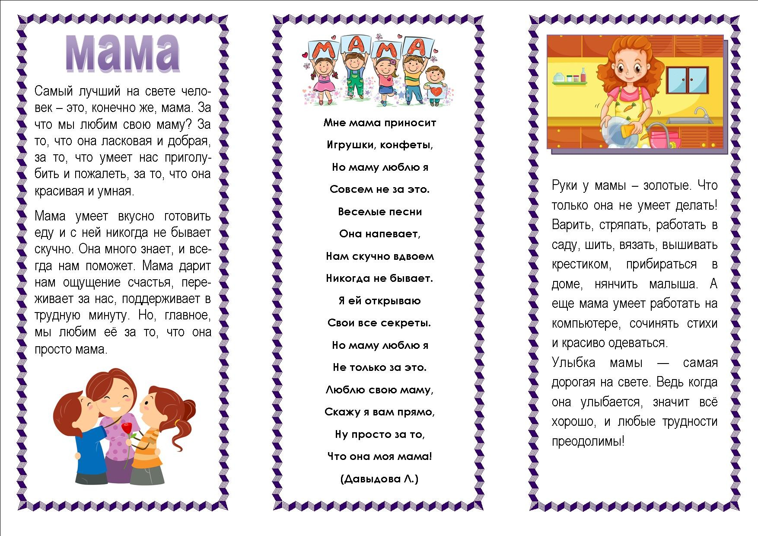 |  |  | 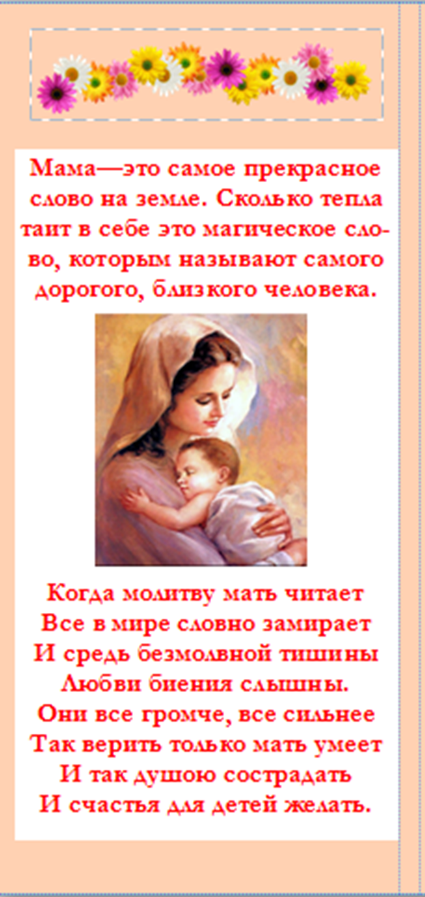 |  | Я - Мама. Это много или мало?  Я - Мама. Это счастье или крест?  И невозможно всё начать сначало,  И я молюсь теперь за то што есть!  За плач ночной, за молоко, пелёнки  За первый шаг, за первые слова.  За всех детей, за каждого ребёнка.  Я - Мама! И поэтому права  Я целый мир. Я - жизни возрождение  И я вес свет хотела - бы обнять  Я - Мама, Мама! Это наслаждение  Никто не в силах у меня отнять.  